COMMUNIQUÉ
DE PRESSE
-
BDPV
ASSO

UN NOUVEAU SERVICE GRATUIT DE SURVEILLANCE D’INSTALLATION PHOTOVOLTAÏQUE VIA LE COMPTEUR LINKY
Ce n'est un secret pour aucun individu sensible aux énergies vertes : les panneaux photovoltaïques ont actuellement le vent en poupe. En produisant de l'électricité grâce au rayonnement solaire, ce dispositif permet au producteur d'énergie d’être en auto-consommation ou d’avoir un apport de revenus. Une technologie gagnant-gagnant répondant en tout point aux enjeux environnementaux, que l'association BDPV s'évertue à promouvoir et à développer.
Dernière évolution en date : un service gratuit de surveillance automatique de son installation avec le compteur Linky. Explications.

SUIVI GRATUIT, SANS MATÉRIEL À INSTALLER NI ABONNEMENT
Favoriser le partage et la diffusion d'informations sur le photovoltaïque. Tel est le credo de l'association BDPV dont les efforts sont axés sur la promotion de la production d'électricité photovoltaïque par les parti­ culiers. Dernière prestation proposée, et pas des moindres : un service gratuit de surveillance automatique de son installation photovoltaïque avec le compteur Linky. Ici, chaque utilisateur du site BDPV qui dispose d'un compteur de ce type peut envoyer automatiquement sa production photovoltaïque vers BDPV pour analyse.
Ainsi, cette remontée journalière permet de surveiller, au jour le jour, sa production. Mieux encore, ce dis­ positif permet d'être alerté rapidement par SMS ou par mail en cas de baisse de performance des panneaux photovoltaïques, pannes ou anomalies détectées. Un sacré gain de temps et d'argent.

COMMENT SOUSCRIRE ?
La souscription au service est gratuite et on ne peut plus simple. Il suffit de se connecter sur le site BDPV et de donner son consentement pour partager ses données de production. Celles-ci seront analysées chaque matin et un message d'alerte sera envoyé en cas d'anomalie.
Pour profiter de cette formidable opportunité, il suffit de posséder une installation photovoltaïque et un compteur Linky.
Une fois tous ces prérequis validés, les portes de la sérénité et des économies peuvent s'ouvrir. Pourquoi se priver d'un tel service ?

Page web du service : bdpv.fr/linky

CONTACT PRESSE
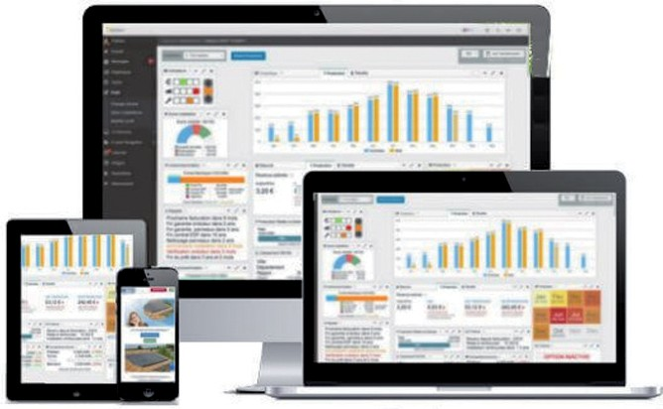
asso@bdpv.fr

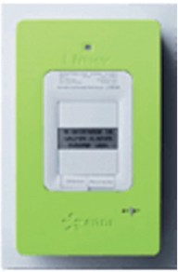
SITE WEB DE L'ASSOCIATION
https://asso.bdpv.fr

